客户提供需求：

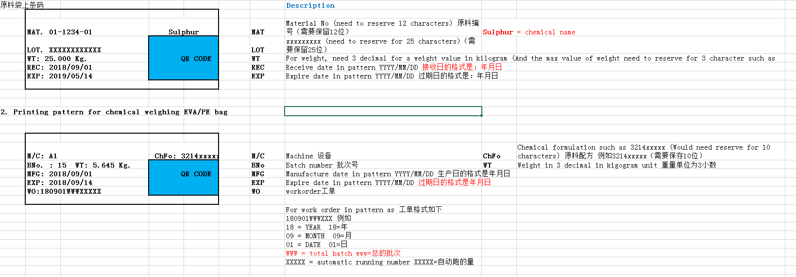

问题确认：

1.原料条码，原料名称需要保留几位？

2.原料条码，REC接受日是指创建日期还是其他？

3.完工条码，过期日期是否所有配方都按照同一过期日期设定？

4.完工条码，工单格式中总批次需要保留3位？自动跑的量依据日期自动跑(比如8-30日创建两个工单，批次分别为10批和999批，对应工单编号分别为1808300100001、1808309990002)

5.完工条码，原料配方指配方编号还是配方名称？

6.以上两个条码中，原料编号、原料名称、LOT、原料配方位数如果超出对应保留位数如何处理？